关于[塘朗山地区]法定图则2-4-1地块等和[龙珠地区]法定图则01-19地块等规划调整
的通告

依据《深圳市城市规划条例》，经深圳市城市规划委员会授权，深圳市规划和自然资源局南山管理局2024年第3次局长办公会议审批通过[塘朗山地区]法定图则2-4-1地块等和[龙珠地区]法定图则01-19地块等规划调整事项，现予以公布：
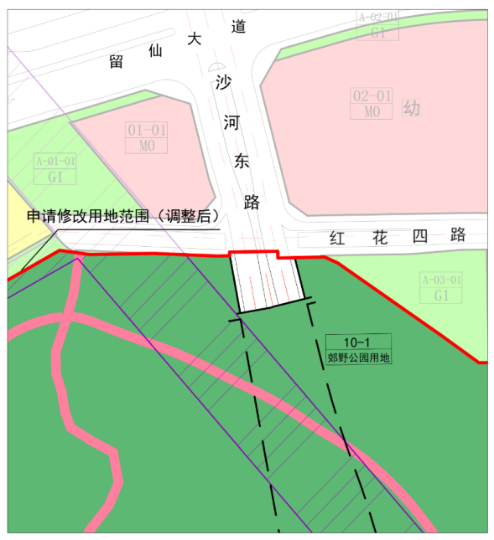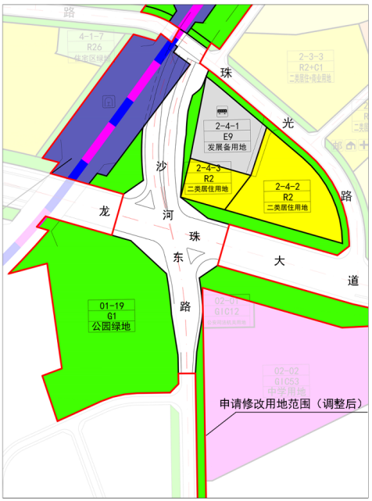
地块控制指标一览表
图则名称 | 地块编号 | 用地代码 | 用地性质 | 用地面积（平方米） | 容积率 | 配套设施设置 | 备注
[塘朗山地区]法定图则 | 2-4-1 | E9 | 发展备用地 | 5940 | - | 公交首末站 | 规划，东侧与2-4-2地块之间预留6米宽公共通道
[塘朗山地区]法定图则 | 2-4-2 | R2 | 二类居住用地 | 9164.5 | - | - | 依据政府批件
[塘朗山地区]法定图则 | 10-1 | - | 郊野公园用地 | 9125175 | - | 公共厕所  (8座) | 规划
[龙珠地区]法定图则 | 01-19 | G1 | 公园绿地 | 27976 | - | - | 规划

深圳市城市规划委员会
深圳市规划和自然资源局南山管理局
二〇二四年三月二十六日

